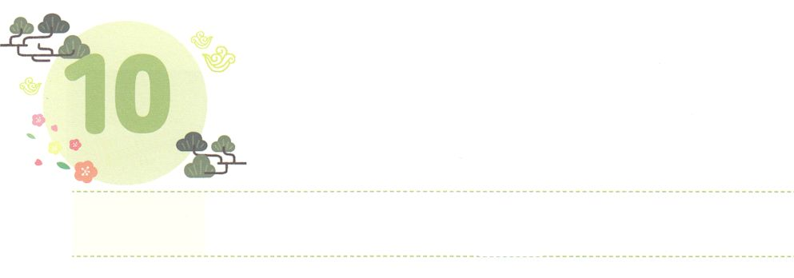

**げつようび**

をえる

**67**

こうしてのことばは、ますますまってき、エルサレムで、のがにふえてった。そして、くのたちがににった。

のはえるところにはありませんが、そののによって、ぶがわります。はをりでのをえるとしてばれました。のどもにえられたの、をする、237かにキリストのをらすをりでわいましょう。そうすれば、24せなりにつながる（）をつようになります。からえられた（）とビジョン（）のでができれば、のであるのかたち（）がみます。そのとき、をかすな（）をすことができます。そして、ののをつをして、をらないがにうでしょう（25、）これが、レムナントがいつもわうです。

レムナントは、から24せ、24、24をわいましょう。のいのちがのにえられるとき、このをするえをけるようになります。

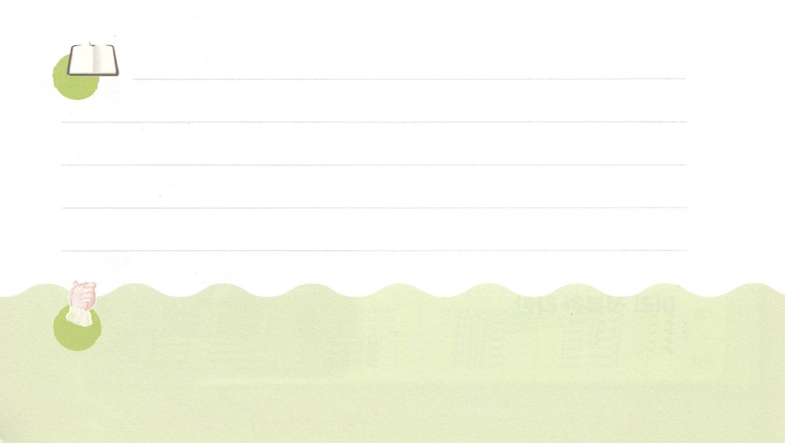

**きょうのみことば**

、ありがとうございます。にえられたをりでわって、とのまちがったをえるになりますように。きておられるイエス・キリストのおによっておりします。アーメン

2021全国長老修練会2講┃2021.7.17

**きょうのいのり**

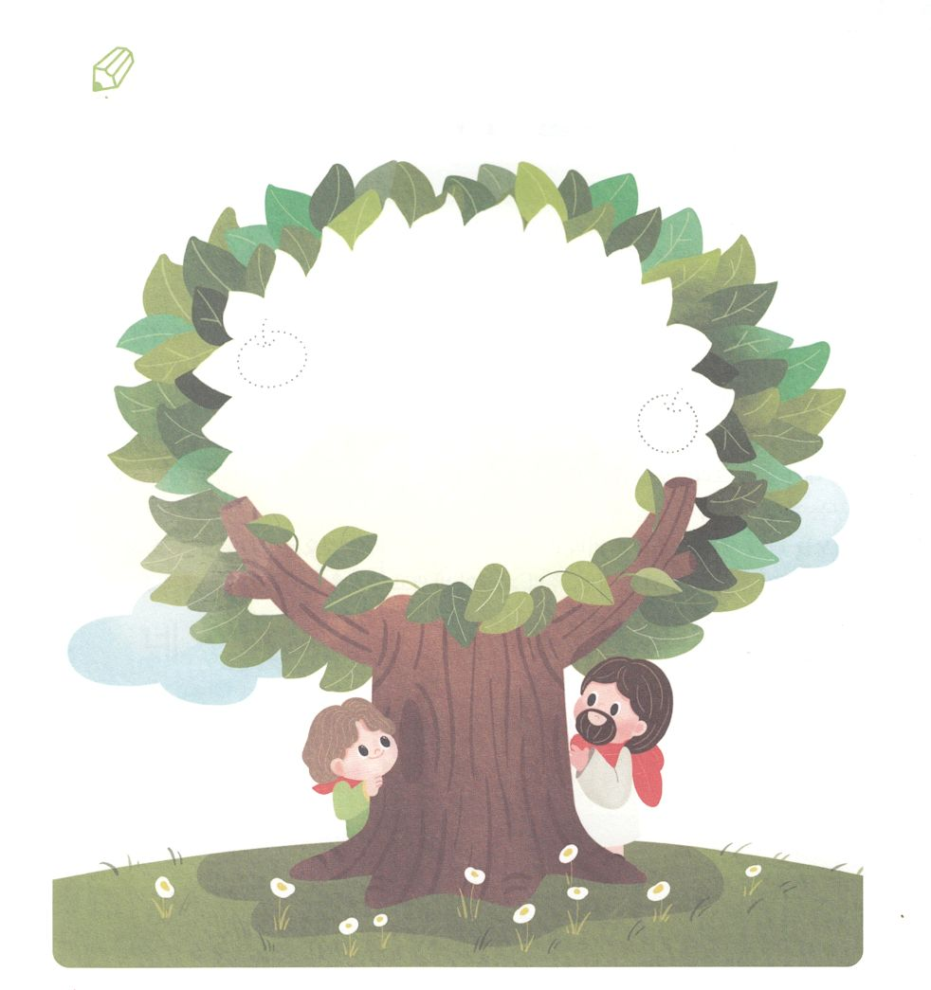

いてみよう

　　　　　　がなら、どこにをおろせばよいのでしょうか。

　　　　　　どんなをびたいですか。にえられたのみことばを

　　　　　　にいて、ずっとしましょう。

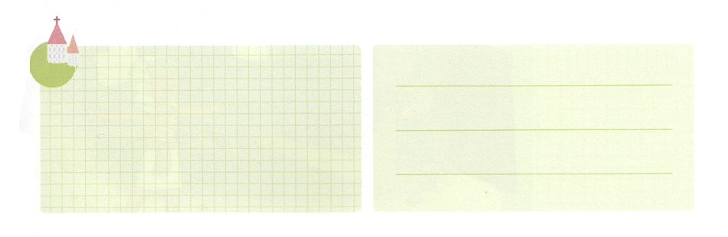

**きょうのでんどう　　　　　　　　　　う　　　　　　　　　　　　　　　　　　　　　　　　する**

発行：(社)世界福音化伝道協会　出版：図書出版生命　子どもの祈りの手帳2022年1月号より　翻訳監修：jcmessage.jp

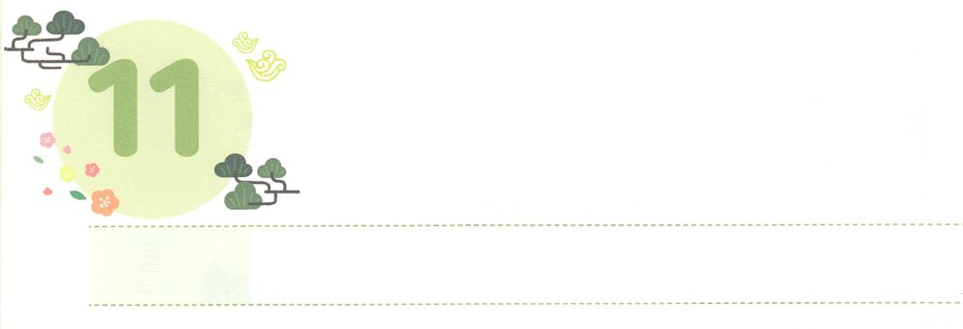

をえる

**かようび**

**1119**

さて、ステパノのことからこったによってらされたは、フェニキヤ、キプロス、アンテオケまでもんでったが、ユダヤのにはだれにも、みことばをらなかった。

のはをからないまま、にしんでいます。どんなにれたや、でも、ののはできません。をするのによってだけ、237かをいやしてかすことができます。ですから、はをのにをらすとしてばれました。であるキリストがのにおられるので、がにキリストをわうなら、をしてのはいやされます。これがをえるがわうです。

、のえをしだけてて、のみことばをのことにするりをめましょう。すると、ある、の、、がわって、それをにして、237かと5000をかすとしてつでしょう。



**きょうのみことば**

2021全国長老修練会3講┃2021.7.17

、ありがとうございます。をするのによって、237かのをえるになりますように。きておられるイエス・キリストのおによっておりします。アーメン

**きょうのいのり**

　　　　　のみことばの（　　　）にうことばをきましょう。

　　　　　みことばをして、のかたちにされたののを

　　　　　りすようにりましょう。

きよ。

（　　　）をて。

あなたのがて、の（　　　　　）が

あなたの（　　　　）いているからだ。

イザヤ60:1のみことば

（れることば）

、、に

みことばを

しよう



**きょうのでんどう　　　　　　　　　　う　　　　　　　　　　　　　　　　　　　　　　　　する**

発行：(社)世界福音化伝道協会　出版：図書出版生命　子どもの祈りの手帳2022年1月号より　翻訳監修：jcmessage.jp

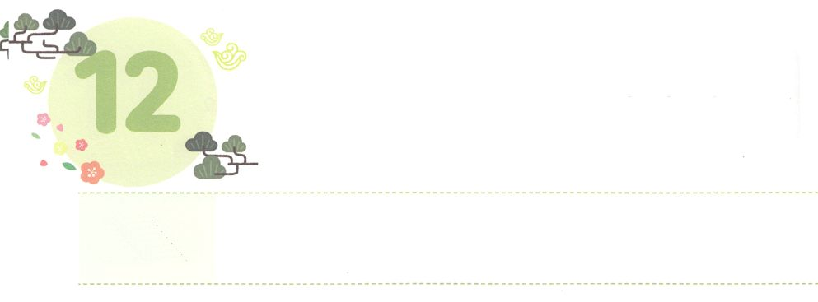

がつくってくださった

　　　　　　　　の

**すいようび**

あなたの、は、あなたのと、あなたののをむをりてて、あなたがをくし、をくし、あなたの、をし、それであなたがきるようにされる。

**301～10**

は（わないこと）に、237かをかすいやし、サミットのえをけるようにわれます。ところがサタンは、たちにをえてえずだまします。

ですから、レムナントは、にだまされないようにしましょう。とをくしてをしましょう。がのどもであるというをえるとき、からとをおうとするサタンにつことができます。また、レムナントはにだまされないようにをつけなければなりません。のみことばをのにして、りですれば、ったとがわります。すると、がえてくださるによってがデザインされます。レムナントは、えにもれてはなりません。のえはのがによってとにともにおられることです。ずえましょう。

にはえないのですが、をぼそうとするやみのは、キリストのによってだけれてきます。がわれるをるとき、はたちにをかすをえてくださいます。もこのをけるのにりましょう。



**きょうのみことば**

インマヌエル教会聖日1部┃2021.7.18

、ありがとうございます。が、にくやみをちくになりますように。きておられるイエス・キリストのおによっておりします。アーメン

**きょうのいのり**

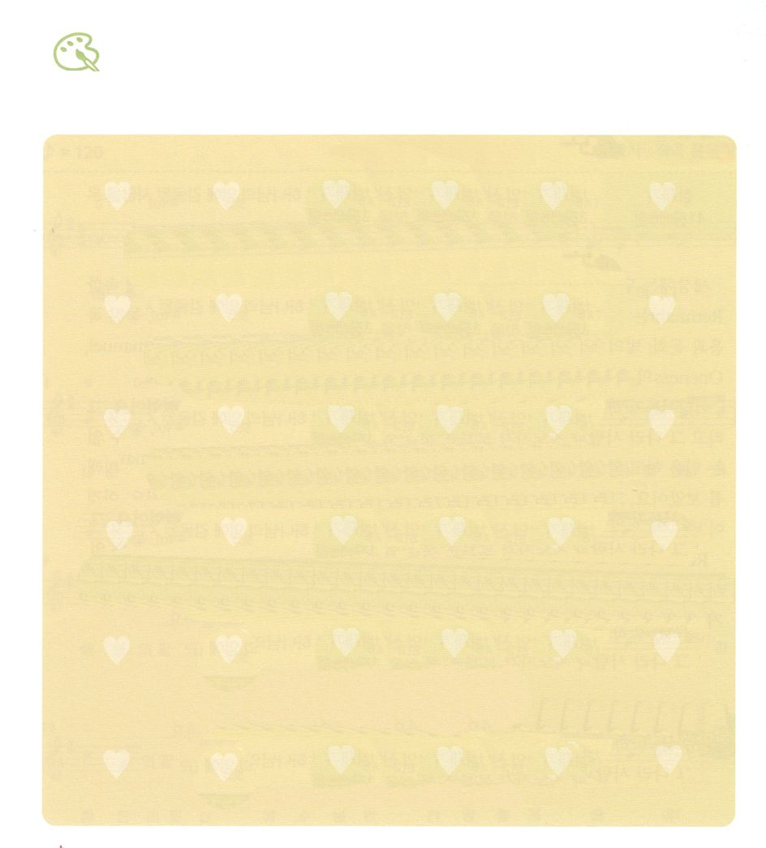

イスラエルのがをぎて、ついにカナンのにりました。

そのとき、はにえるようにわれたみことばは

なんでしょうか。のことばにをぬって、しっかりと

えましょう。

を

ぬろう

をくし、

をくし、

をくして、

あなたの、

をしなさい。

6:5



**きょうのでんどう　　　　　　　　　　う　　　　　　　　　　　　　　　　　　　　　　　　する**

発行：(社)世界福音化伝道協会　出版：図書出版生命　子どもの祈りの手帳2022年1月号より　翻訳監修：jcmessage.jp

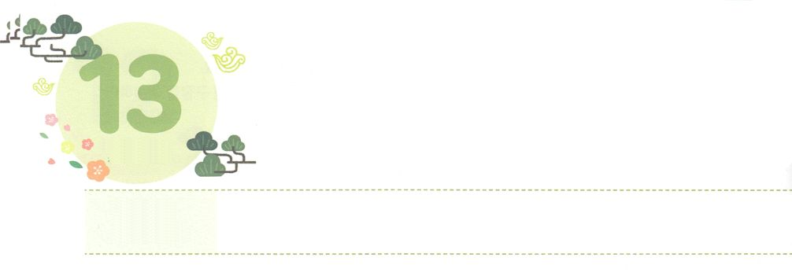

されたところにつ

　　　　　　　レムナント

**もくようび**

**4138**

そこでパロはたちにった。「ののっているこのようなを、ほかにつけることができようか。」

にはのがあります。サタンのとのです。のにするレムナントは、のみことばをにります。はレムナントをして、のがしたと、のをすることをっておられます。ヨセフのように、、、のが、、になれば、ととをさせます。

どこでもとともにいたヨセフは、たちがらないとをっていました。そして、そののとがらないことをっていました。それゆえ、のができないきをして、のもしました。にヨセフは、もることができないをました。それによって、をくになるしかないえをつけました。これがCVDIPです。

レムナントはに、くてものをちましょう。そして、すべてのとのいでをわいましょう。そのとき、がするやくのことをしてのえがえられるでしょう。はのをするであるというをれないようにしましょう。

**きょうのみことば**



、ありがとうございます。ヨセフのように、とともにいることをわって、のとをかすとしてちますように。きておられるイエス・キリストのおによっておりします。アーメン

インマヌエル教会レムナント礼拝┃2021.7.18

**きょうのいのり**

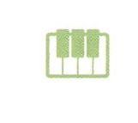

さんびしよう





**きょうのでんどう　　　　　　　　　　う　　　　　　　　　　　　　　　　　　　　　　　　する**

発行：(社)世界福音化伝道協会　出版：図書出版生命　子どもの祈りの手帳2022年1月号より　翻訳監修：jcmessage.jp



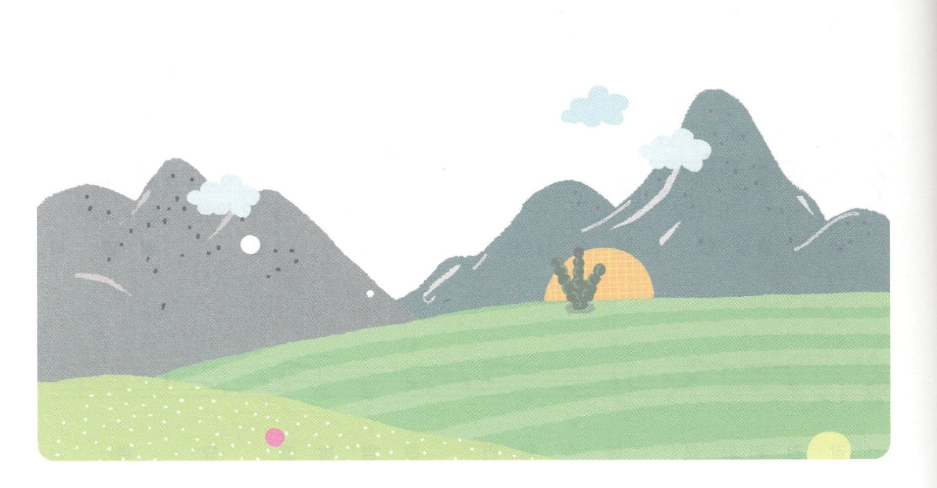



**きょうのでんどう　　　　　　　　　　う　　　　　　　　　　　　　　　　　　　　　　　　する**

発行：(社)世界福音化伝道協会　出版：図書出版生命　子どもの祈りの手帳2022年1月号より　翻訳監修：jcmessage.jp

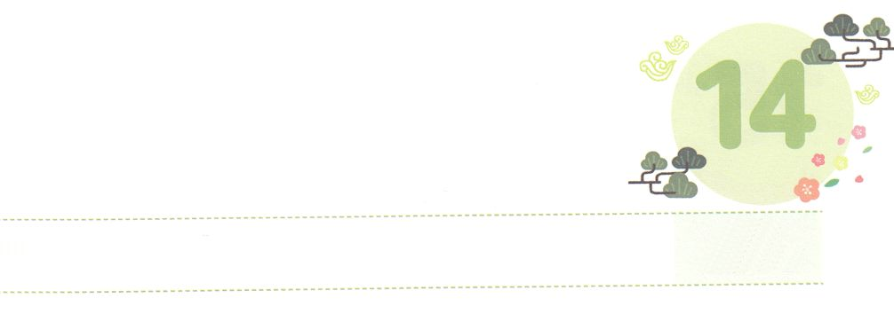

しいきをてる

**きんようび**

ごがあなたのにまれる。があなたとともにおられる。はあなたをさず、あなたをてない。れてはならない。おののいてはならない。」

**311～8**

でいちばんなえはでしょうか。のとをするえです。レムナントは、がなくても、のでこのえをれるためのをすることができます。120になったモーセにもなことがっていました。それは、しいをてることです。それゆえ、モーセはしいきであるヨシュアをつけててました。

のきによって、モーセはでのをして、をするメッセージによってエジプトしました。のをむもがかれました。そして、モーセとともにおられたように、ヨシュアとともにいるとわれて、のについてきなさいとわれました。これが、ヨシュアがモーセのそばでしたいやしのでした。237かといやし、サミットのえをけるができたヨシュアは、のえをけました。そして、どおりにカナンのにりました。

、エジプトのとの、にするれをてましょう。は237かのいやし、サミットのとしてをられるでしょう。



**きょうのみことば**

インマヌエル教会聖日2部┃2021.7.18

、ありがとうございます。のをかして、をかすとしてちますように。きておられるイエス・キリストのおによっておりします。アーメン

**きょうのいのり**

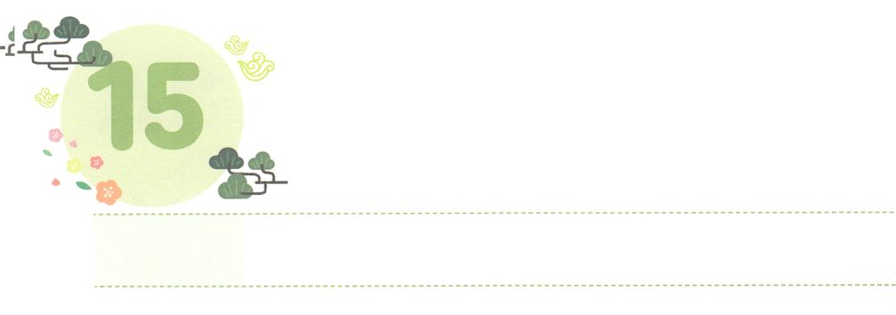

からえられることをしよう

**どようび**

**614**

あなたはのために、ゴフェルののをりなさい。にをり、ととをのやにでりなさい。

「」のをっていますか。とは「くむ」というです。はなので、なことがどのようにされているかによって、がわります。

がばれたが、のみことばをれてののにりました。をじるのではなく、の、、のをしました。、はこのをさばくことにされました。そのとき、はレムナントのノアをされました。ノアは、のみをけたであり、からえられたをにめてするのでした。のは、もらないのにをるノアをてあざいました。しかし、によってのみことばにだったノアとノアのは、のさばきのできったとなりました。

、たちがきているはどうでしょうか。がないの、がないとでいっぱいのに、のをレムナントにすることは、21のをることとじです。からえられたみことばとり、をって、のたましいとのをえるならば、のえとのにいるようになるでしょう。



**きょうのみことば**

、ありがとうございます。こののことではなく、のことでして、くのをかすのとなりますように。きておられるイエス・キリストのおによっておりします。アーメン

**きょうのいのり**

7月237火曜弟子訓練1講┃2021.7.20

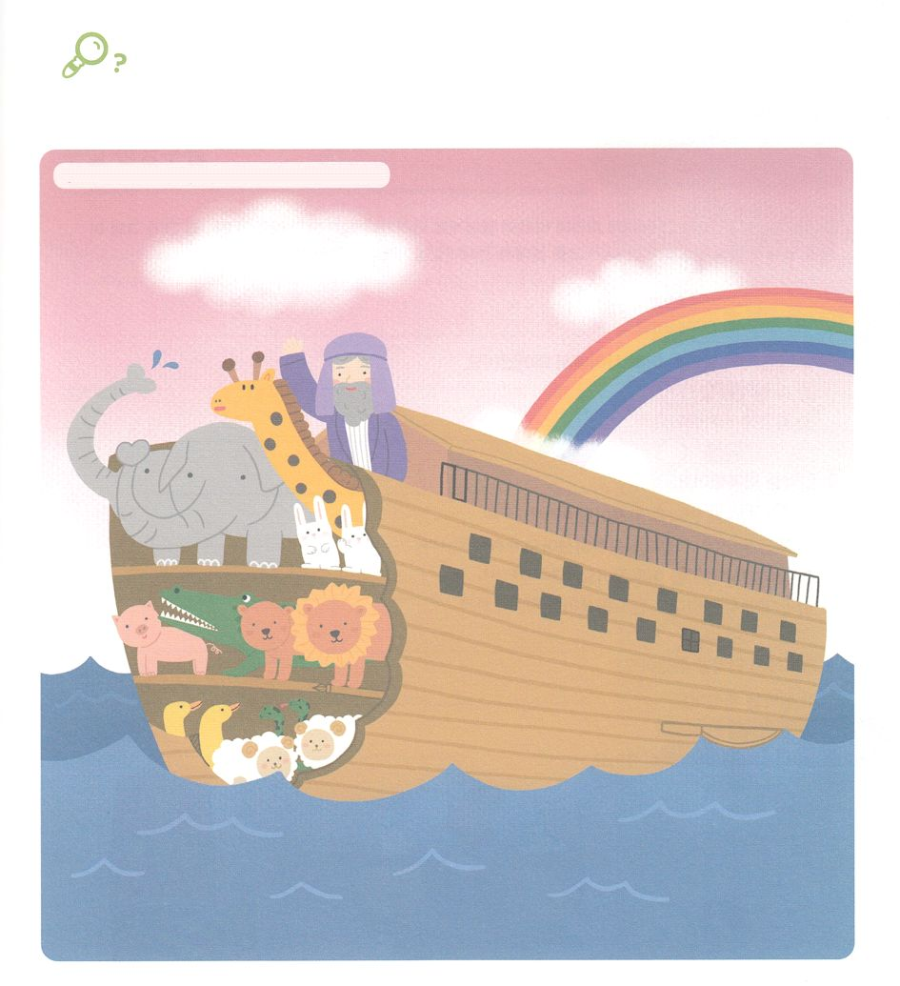

　　　　　ノアがのみことばどおりにったは、どんなかたちでしたか。

　　　　　そのに、なにがっていましたか。れているをつけながら

　　　　　のいをしましょう。

ハート、パン、ふで、ㄹの、、ナイフ、パーティークラッカー

を

みつけよう



**きょうのでんどう　　　　　　　　　　う　　　　　　　　　　　　　　　　　　　　　　　　する**

発行：(社)世界福音化伝道協会　出版：図書出版生命　子どもの祈りの手帳2022年1月号より　翻訳監修：jcmessage.jp